|  |  |  |  |
| --- | --- | --- | --- |
| **パラメータ名** | **デフォルト値** | **説明（日本語）** | **影響の説明（日本語）** |
| Ndim | 2 | システムの状態 x の次元。 | 状態の次元を増やすと、システムの複雑性が増します。 |
| dt | 0.2 | 時間ステップの長さ。 | 小さな時間ステップはシミュレーションの精度を向上させますが、計算時間を増加させる可能性があります。 |
| Tmax | 1200 | シミュレーションの合計時間ステップ。 | 総時間ステップを増加させると、シミュレーションの時間範囲が延長されます。 |
| robs | 0.1 | 観測誤差の標準偏差。 | この値を減少させると、観測のノイズレベルが低くなります。 |
| obs_tinterval | 30 | 観測の時間間隔。 | 観測の時間間隔を増やすと、観測がよりまれになります。 |
| Twin | 120 | データ同化ウィンドウのサイズ。 | ウィンドウサイズを増やすと、各データ同化ステップの時間範囲が増加します。 |
| Niter | 30 | データ同化の反復回数。 | 反復回数を増やすと、状態推定の精度が向上しますが、計算コストも増加します。 |
| epsilon | 0.0001 | 勾配降下法のステップサイズ。 | 大きなステップサイズは数値的に不安定になる可能性があり、小さなステップサイズは収束に時間がかかる可能性があります。 |
| ecri | 1.0e-6 | 勾配降下法の停止条件。 | 停止条件を小さくすると、収束がより正確になりますが、より多くの反復が必要です。 |

|  |  |  |  |  |
| --- | --- | --- | --- | --- |
| dt | robs | Twin | Niter |  |
| 0.2 | 0.1 | 120 | 30 | 図1 |
| 0.2 | 0.01 | 120 | 30 | 図2 |
| 0.2 | 0.1 | 60 | 30 | 図3 |
| 0.2 | 0.1 | 120 | 60 | 図4 |
| 0.5 | 0.1 | 120 | 30 | 図5 |
| 0.5 | 0.01 | 120 | 30 | 図6 |
| 0.5 | 0.1 | 60 | 30 | 図7 |
| 0.5 | 0.1 | 120 | 60 | 図8 |

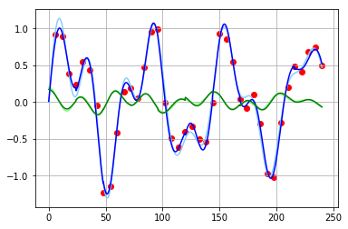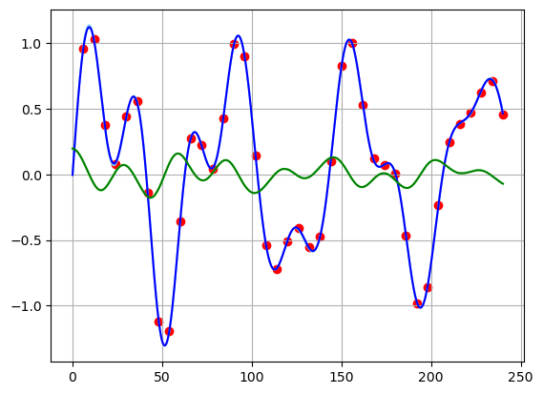

図1 図2

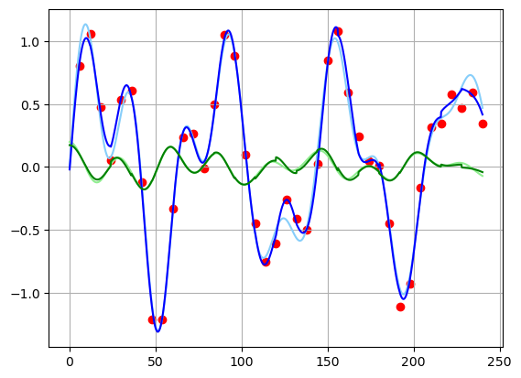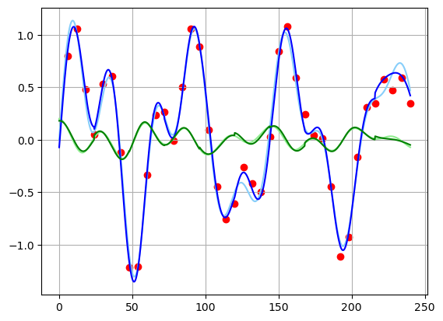

図3 図4

dtを変えると、ほかのパラメターをどのように調整するにしても、初期予測と実際の値との間の差が大きくになる。

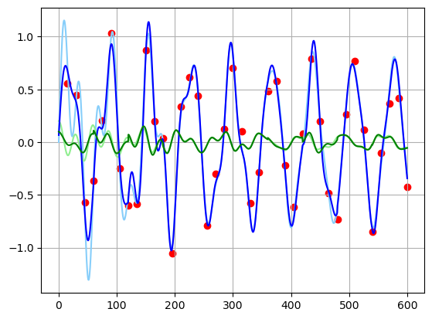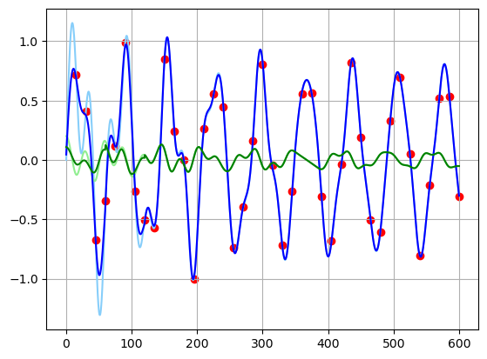

図5 図6

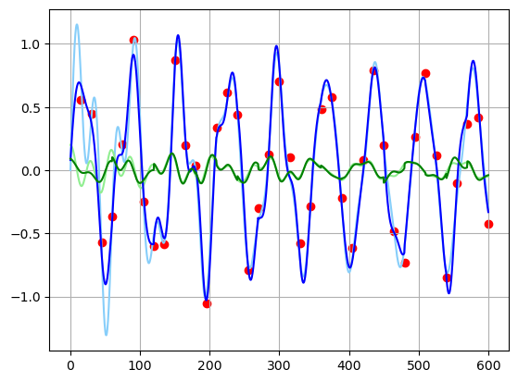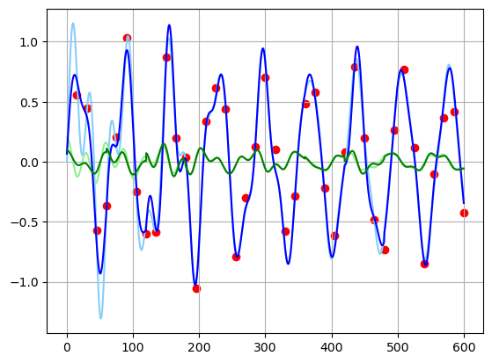

図7 図8 dtを0.2から0.5に変わると、データ同化プロセスの初期予測と実際の値との間の差が拡大します。この現象は通常、大きな時間ステップが数値積分誤差の蓄積を引き起こすため、特にシステムの初期段階で発生します。大きな時間ステップは、各時間ステップでシステムの状態が大きく変化することを意味し、モデルがこれらの変化を正確に捉えられない可能性があるため、予測値が実際の値から離れる原因となります。ここでは、予めデータ同化の頻度を増やし、データ同化の頻度を増やすため、obs_tinterval の値を15に減少させます。これにより、結果は下記図10の通り、シミュレーションとデータ同化プロセスが実際のシステムのダイナミクスとよりよく一致するようにする。

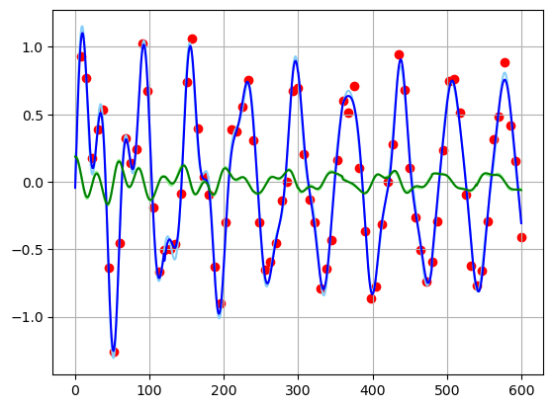

図10